  - В графическом макете выделите поочередно разные текстовые блоки и в инспекторе свойств (слева) определите параметры шрифтов. Везде используется шрифт Montserrat разной толщины и размера.
  - Перейдите на сервис Google Fonts найдите нужный шрифт.
  - Скачайте шрифты (кнопка Download All)
  - Перейдите на сервис Font Squirrel в раздел Generate - https://www.fontsquirrel.com/tools/webfont-generator
  - Загрузите только нужные типы шрифта для макета (рис. 106).
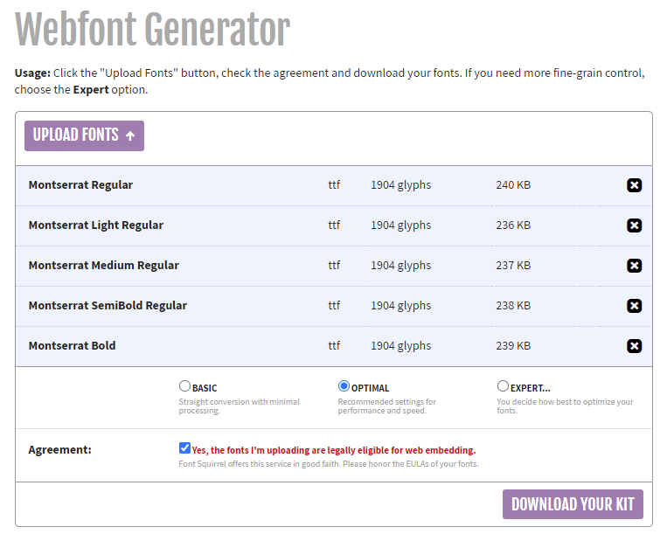
Рисунок 106 – Оптимизация шрифтов на Font Squirrel

  - Выберите режим Expert и в настройках в разделе Subsettings выберите режим Custom Subsettings и выберите параметры как на рисунке 107.

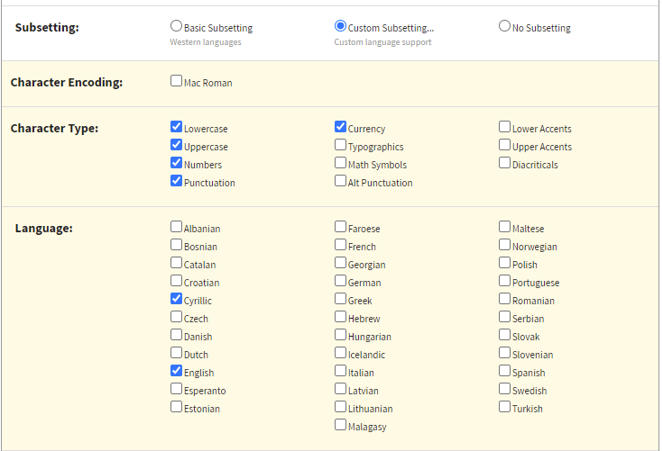
Рисунок 107 – Ручная настройка параметров оптимизации шрифта

  - Нажмите кнопку Download Your Kit и дождитесь скачивания шрифтов.
  - В проекте создайте папку fonts и разместите в ней все нужные шрифты в формате woff и woff2.
  - В архиве с шрифтами есть файл stylesheet.css скопируйте из него все содержимое и вставьте в самое начало файла style.css.
  - Измените пути к файлам шрифтов в url (добавьте ../fonts/).
- Для селектора body задайте свойства шрифтов по умолчанию. Информацию необходимо брать из графического макета:
font-family: "montserratregular", "Arial", sans-serif;
font-size: 14px;
line-height: 22px;
font-weight: 400;
color: #000;
- Напишите пробный текст в файле index.html и проверьте работы стилей.

